Media Rating Platform
David Nawloka if24b015

Git: https://github.com/DavidNawloka/Media-Rating-Platform

Architektur
Das Projekt folgt einer 3-Layered Architecture. Controller-Klassen repräsentieren die Presentation-Layer. Sie nehmen Requests entgegen und beantworten diese mit Responses. Um Requests zu bearbeiten, verwenden sie sogenannte Service-Klassen. Diese bilden die Business-Layer. In ihnen befindet sich die konkrete Logik des Programms sowie alle Regeln. Zu guter Letzt verwenden diese wiederum Repository-Klassen. Diese bilden die Data-Layer und kommunizieren mit der Datenbank, um Daten persistent zu speichern oder diese abzurufen. Pro Datenbank-Modell gibt es ein Repository, das sich um dieses kümmert.
Das Projekt kann mit folgendem Command gestartet werden:
sudo docker compose up

Typischer Request

Server

Controller

Service

Repository

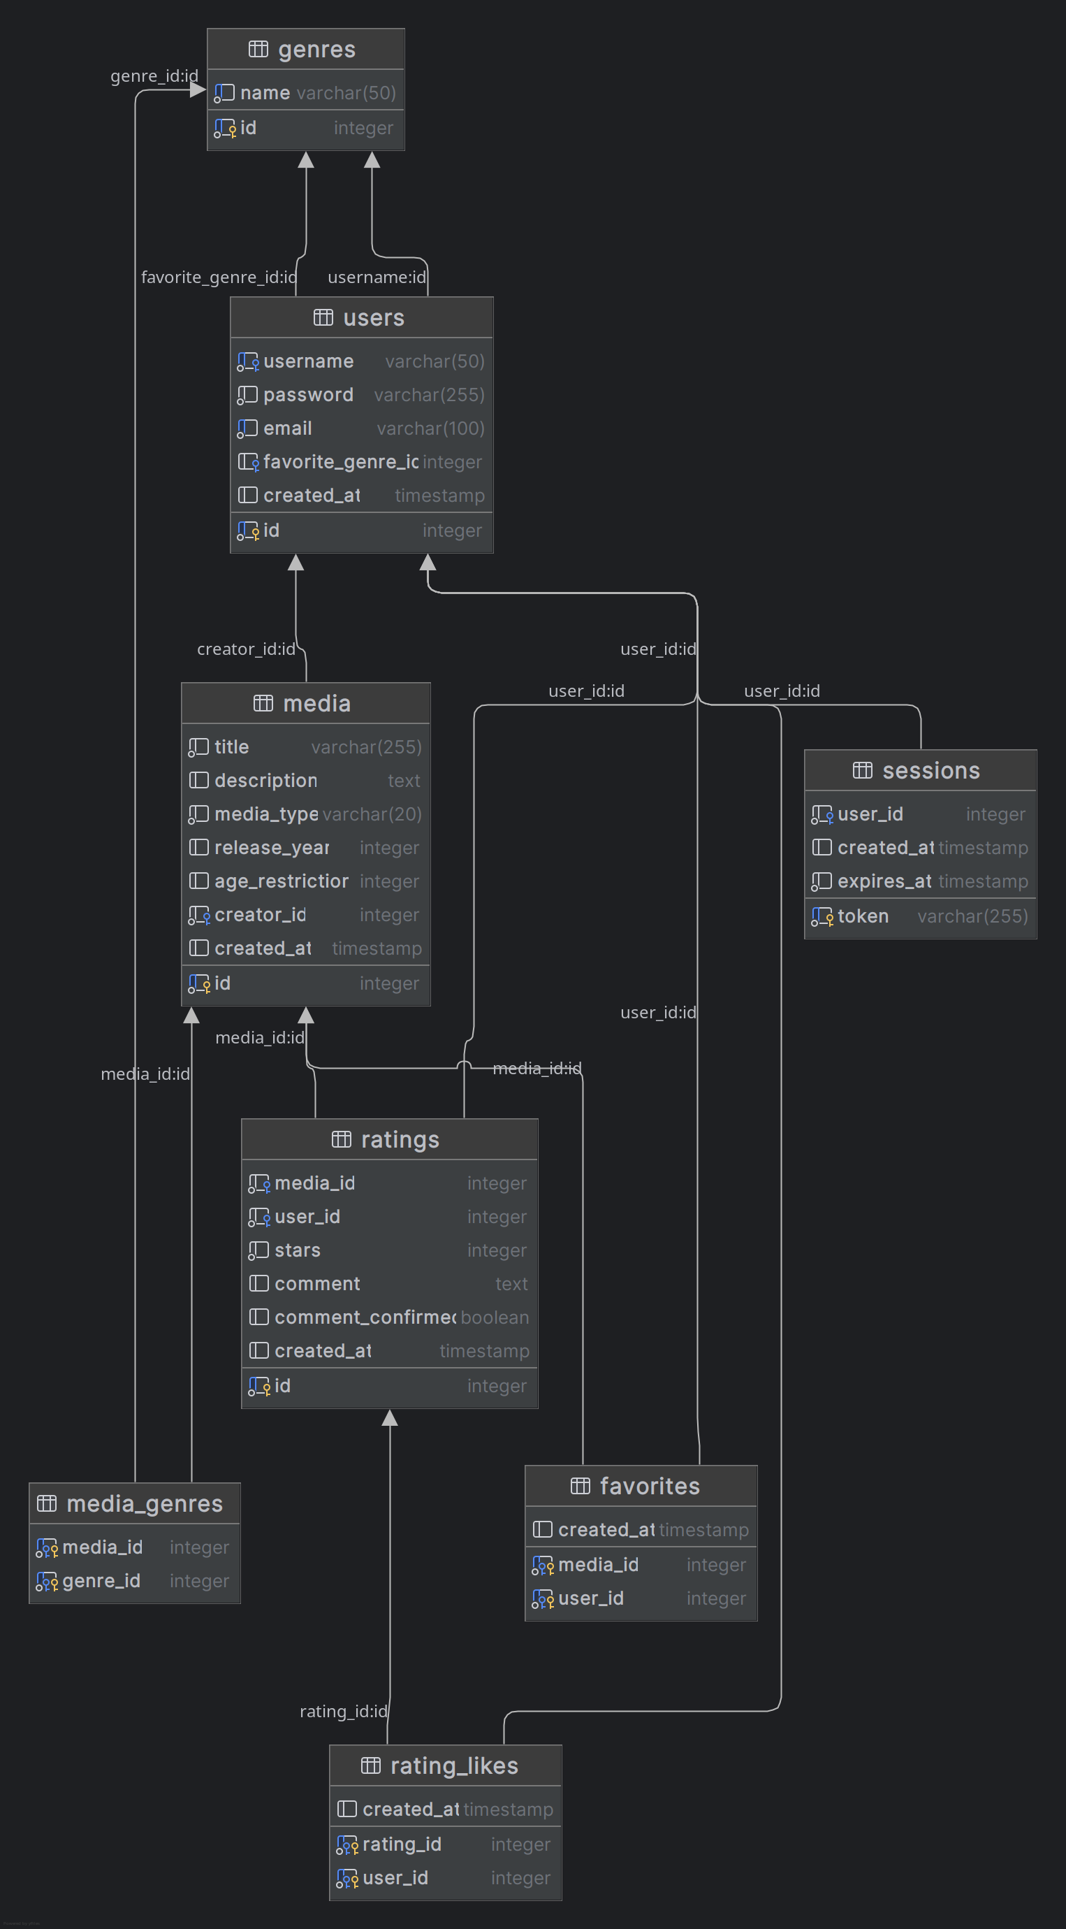
Datenbank Schema

